模拟试卷一
一、选择题（请将正确答案的序号填写在题中的括号中。每题2分，满分30分）
1、一般来说，M99出现在（ ）内。
A、子程序 B、主程序 C、主、子程序均可
2、在数控机床的组成中，其核心部分是（ ）。
A、输入装置 B、CNC装置
C、伺服装置 D、机电接口电路
3、在数控铣床上的XY平面内加工曲线外形工件，应选择（ ）指令。
A、G17 B、G18 C、G19 D、G20
4、用于主轴旋转速度控制的代码是（ ）。
A、T B、G C、S D、H
5、根据ISO标准，数控机床在编程时采用（ ）规则。
A、刀具相对静止，工件运动 B、工件相对静止，刀具运动
C、按实际运动情况确定 D、按坐标系确定
6、程序中指定了（ ）时，刀具半径补偿被撤消。
A、G40 B、G41 C、G42 D、G49
7、数控升降台铣床的升降台上下运动坐标轴是（ ）。
A、X轴 B、Y轴 C、Z轴 D、A轴
8、测量与反馈装置的作用是为了（ ）。
A、提高机床的安全性 B、提高机床的使用寿命
C、提高机床的定位精度、加工精度 D、提高机床的灵活性
9、ＦＭＳ是指（ ）。
Ａ、自动化工厂； Ｂ、计算机数控系统；
Ｃ、柔性制造系统； Ｃ、数控加工中心
10、闭环控制系统的位置检测装置装在( )。
Ａ、传动丝杠上 Ｂ、伺服电动机轴上 Ｃ、机床移动部件上 Ｄ、数控装置中
11、设置零点偏置（G54~G59）是从( )输入。
A、程序段中 B、机床操作面板 C、CNC控制面板 D、系统内部自适应确定
12、G91 G00 X30.0 Y-20.0 表示（ ）。
A、刀具按进给速度移至机床坐标系X=30 mm，Y=-20 mm
B、刀具快速移至机床坐标系X=30 mm , Y=-20 mm
C、刀具快速向X正方向移动30 mm，Y负方向移动20 mm
D、编程错误
13、铣削一个XY平面上的圆弧时，圆弧起点为（30，0），终点为（-30，0），半径为50，圆弧起点到终点的旋转方向为顺时针，则程序为（ ）。
A、G18 G90 G02 X-30.0 Y0 R50.0 F50
B、G17 G90 G03 X-300.0 Y0 R-50.0 F50
C、G17 G90 G02 X-30.0 Y0 R50.0 F50
D、G18 G90 G02 X30.0 Y0 R50.0 F50
14、刀尖半径左补偿方向的规定是( ) 。
A、沿刀具运动方向看，工件位于刀具左侧 B、沿工件运动方向看，工件位于刀具左侧
C、沿工件运动方向看，刀具位于工件左侧 D、沿刀具运动方向看，刀具位于工件左侧
15、世界上第一台数控机床是（ ）年研制出来的。
A、1930 B、1947 C、1952 D、1958

二、判断题（请将判断结果填入括号中。正确的填“√”，错误的填“×”。每题2分，满分30分）
1、当数控机床失去对机床参考点的记忆时，必须进行返回参考点的操作。（ ）
2、按数控系统操作面板上的RESET键后就能消除报警信息。（ ）
3、数控加工程序的顺序段号必须顺序排列。( )
4、为保证工件轮廓表面粗糙度，最终轮廓应在一次走刀中连续加工出来。( )
5、通常机床的进给运动只有一个。( )
6、刀具寿命与刀具耐用度意义相同。( )
7、数控机床的坐标运动是指工件相对于静止的刀具的运动。( )
8、机床某一部件的运动的正方向是增大工件和刀具之间距离的方向。( )
9、一个零件程序是按程序号的顺序执行的，而不是按程序段的输入顺序执行的。( )
10、刀具补偿功能包括刀补的建立、刀补执行和刀补的取消三个阶段。( )
11、在机床接通电源后，通常都要做回零操作，使刀具或工作台退离到机床参考点。( )
12、回归机械原点之操作，只有手动操作方式。( )
13、G01的进给速率，除F值指定外，亦可在操作面板调整旋钮变换。( )
14、顺时针圆弧插补(G02)和逆时针圆弧插补(G03)的判别方向是：沿着不在圆弧平面内的坐标轴正方向向负方向看去，顺时针方向为G02，逆时针方向为G03。( )
15、程序段的顺序号，根据数控系统的不同，在某些系统中可以省略的。( )
三、简答题（每题5分，满分10分）
1、什么是机床坐标系、工件坐标系、机床原点、机床零点、工件原点？

2、数控车床和数控铣床的切削运动有何区别？

四、编程题（每题15分，满分30分）
1.如图所示的“S”字母是由直线和圆弧组成，深为2 mm，宽为4 mm，用Φ4 mm的刀具，试编程。（用FANUC0i-M系统）。
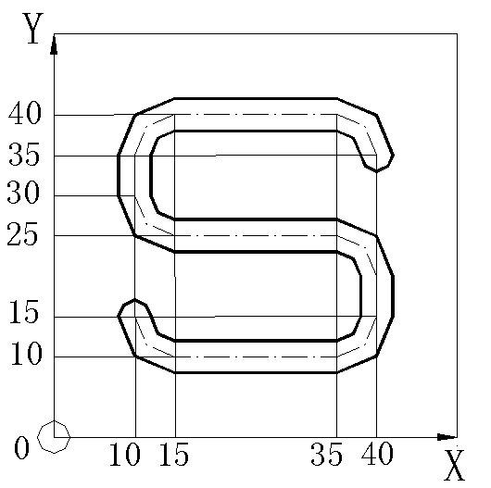
2.用Φ6 mm的刀具铣如图所示“X、Y、Z”三个字母，深度为2 mm，试编程。工件坐标系如图所示，设程序启动时刀心位于工件坐标系的（0，0，100）处，下刀速度为50 mm/min，切削速度为150 mm/min，主轴转速为1 000 r/min，编程过程中不用刀具半径补偿功能。（用FANUC0i-M系统）。
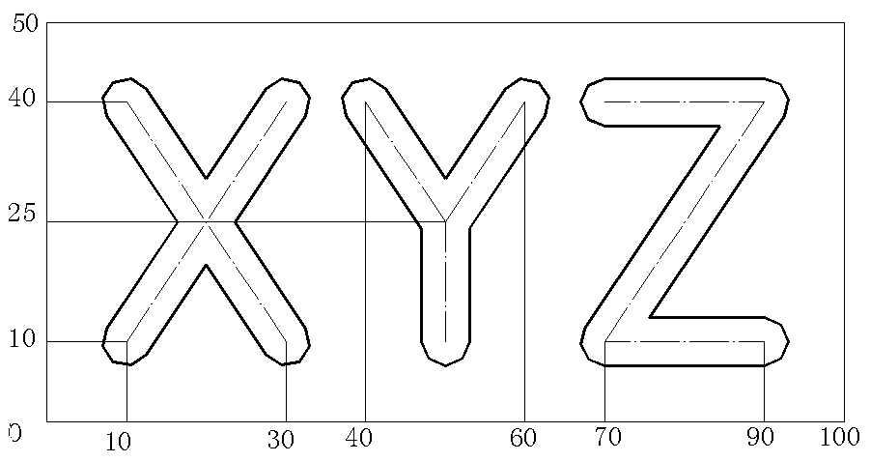

答案
一、选择题
1、A 2、B 3、A 4、C 5、B
6、A 7、C 8、C 9、C 10、C
11、B 12、C 13、C 14、D 15、C

二、判断题
1、√ 2、√ 3、× 4、√ 5、×
6、× 7、× 8、√ 9、× 10、√
11、√ 12、× 13、√ 14、√ 15、√

三、简答题
1、答：机床坐标系又称机械坐标系，其坐标和运动方向视机床的种类和结构而定。
机床坐标系的原点也称机床原点。
机床零点是机床坐标系中一个固定不变的极限点，即运动部件回到正向极限的位置。
编程坐标系又称工件坐标系，是编程时用来定义工件形状和刀具相对工件运动的坐标系。
工件原点是工件坐标系的原点，其位置由编程者确定。

2、答：数控车床的主运动是工件作旋转运动，刀具作纵向或横向进给运动。
数控铣床的切削运动是刀具作旋转运动，工件作作纵向或横向、垂直进给运动。
四、编程题
1.参考程序
O0002
G54G00X0Y0Z50.T01
S500M03F100
G43H01G00Z30.
G00X10.Y15.Z5.
G01Z-2.
G03X15.Y10.R5.
G01X35.
G03X40.Y15.R5.
G01Y20.
G03X35.Y25.R5.
G01X15.
G02X10.Y30.R5.
G01Y35.
G02X15.Y40.R5.
G01X35.
G02X40.Y35.R5.
G01Z2.
G00G49.Z50.
G00X0Y0M05.
M30
2.参考程序
O0003
G54G00X0Y0Z100.
T01
M03S1000
G43H01G00Z5.
G00X10.Y10.
G01Z-2.F50
G01X30.Y40.F150
Z2.
G00X10.
G01Z-2.F50
X30.Y10.F150
Z2.
G00X40.Y40.
G01Z-2.F50
X50.Y25.F150
Y10.
Z2.
G00Y25.
G01Z-2.F50
X60.Y40.F150
Z2.
G00X70.
G01Z-2.F50
X90.F150
X70.Y10.
X90.
Z2.
G00X0Y0
G49G00Z100.M05
M30

